Міністерство освіти і науки України

Департамент освіти і науки

Полтавської обласної державної адміністрації

ПТУ №25 м. Зіньків Полтавська обл.

Розглянуто на засіданні

Циклової методичної комісії викладачів

та майстрів будівельного профілю

та лісового господарства

Протокол № 3 від 03. 11. 2016р.

Урок – ділова гра

З предмету «Технологія лісокористування з основами деревознавства і товарознавства»

Для учнів, які навчаються за професією: «Лісник, єгер»

Кваліфікація: лісник



Автор:

Ковальова Тетяна Миколаївна

2016р.

**Мета уроку:**

навчальна: закріпити знання з вивчених тем програми «Технологія лісокористування з основами деревознавства і товарознавства»

*розвиваюча*: сприяти формуванню раціональних прийомів мислення, умінь та навичок самоконтролю і планування своєї діяльності;

*виховна*: виховувати комунікабельність та ініціативу.

*методична мета:* впровадити в навчальний процес інтерактивні технології та виявити ефективність їх застосування.

**Тип уроку:** Засвоєння та систематизації знань.

**Дидактичне забезпечення:** Мультимедійна презентація: «Віртуальна подорож до лісового господарства»

**Матеріально-технічне забезпечення:** Персональний комп’ютер; канцтовари (аркуші, ручки).

**Використані джерела:**

* Універсальний довідник лісника та майстра лісу с. 303;
* Швиденко А.Й., Остапенко Б.Ф. Лісознавство: Підручник. – Чернівці: Зелена Буковина, 2001. – 352 с.

***ІІ. Організаційна частина.***

* Рапорт чергового;
* перевірка готовності учнів до уроку.

***ІІ. Актуалізація.***

***Викладач:*** Ми з Вами пройшли всі теми з предмету: «Технологія лісокористування з основами деревознавства і товарознавства». Тож сьогоднішнє заняття пропоную провести в формі ділової гри під назвою «Віртуальна подорож до лісового господарства». **(Слайд 1)**

***Умови проведення уроку*:** Для початку ми оберемо директора нашого лісового господарства. Кожне завдання, буде висвітлене на слайдах презентації. Всі вони різнопланові, тож конкретні вказівки по їх рішенню Ви будете отримувати поступово. Після чого Ви матимете час на обговорення, а потім директор повинен призначити відповідального котрий піде на виконання завдання.

***ІІІ. Основна частина.***

***Викладач:*** Перед виконанням першого завдання пропоную Вам пригадати види рубок.

**Слайд 2.**

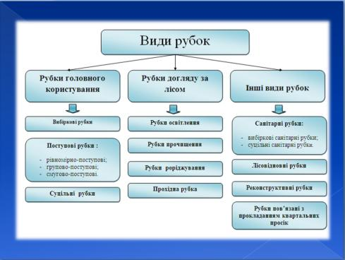

*Обговорення.*

***Викладач:*** На слайді Ви маєте змогу спостерігати назви систем рубок головного користування. Відповідно кожної ділянки Вам необхідно озвучити зміст та мету робіт, які передбачають відповідні системи рубок.

**Слайд 3.**

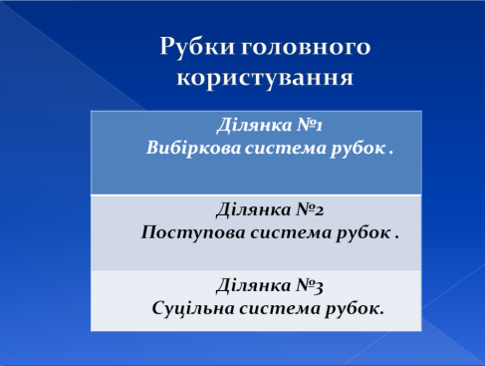

*Обговорення.*

*Відповідь учнів.*

***Ділянка №1.***

***Вибіркова система рубок****- це заходи, що здійснюються для оздоровлення,  формування і відновлення деревостанів, під час яких періодично вирубуються окремі дерева або групи дерев - фаутні, перестійні, стиглого віку, з уповільненим ростом, а також дерева, що пригнічують підріст.*

***Ділянка №2.***

***Поступова система рубок -****це заходи, спрямовані на збереження та використання попереднього поновлення і сприяння природному поновленню в період між прийомами, під час здійснення яких передбачається вирубування деревостану за кілька прийомів.*

***Ділянка №3.***

***Суцільна система рубок****- це заходи, під час здійснення яких вирубується деревостан, за винятком дерев та чагарників, що підлягають збереженню.*

***Викладач:*** Наступне завдання теж стосується рубок, але рубок догляду за лісом. Цього разу у Вас є ділянки з змістом та метою робіт, Вам необхідно визначити назви систем рубок.

**Слайд 4.**

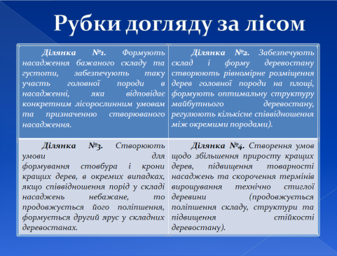

*Обговорення.*

*Відповідь учнів.*

***Ділянка №1.*** Рубки освітлення.

***Ділянка №2.*** Рубки прочищення.

***Ділянка №3.*** Рубки проріджування.

***Ділянка №4.*** Прохідні рубки призначені.

***Викладач:*** Призначте до рубки ділянку з наступною метою.

**Слайд 5.**

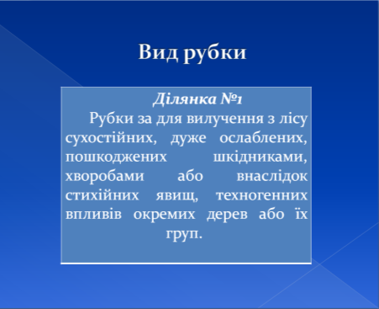

*Обговорення.*

*Відповідь учнів.*

***Ділянка №1.*** Санітарні рубки

***Викладач:*** На екрані зображена схема. Вам необхідно дати назву та розшифрувати її.

**Слайд 6.**

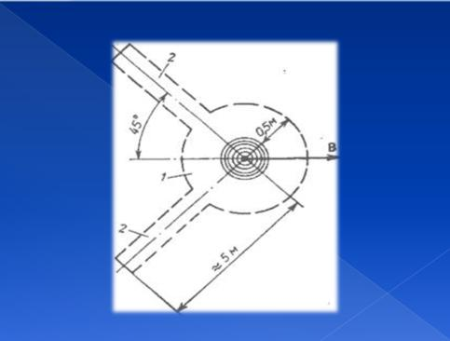

*Обговорення.*

*Відповідь учнів.*

**Схема підготовка робочого місця**

*1 – Робоче місце.*

*2 – Шляхи відходу моториста.*

***Викладач:*** На екрані Ви можете побачити фото з різними видами робіт. Ваше завдання обрати роботи, які виконуються на верхніх складах.

**Слайд 7.**

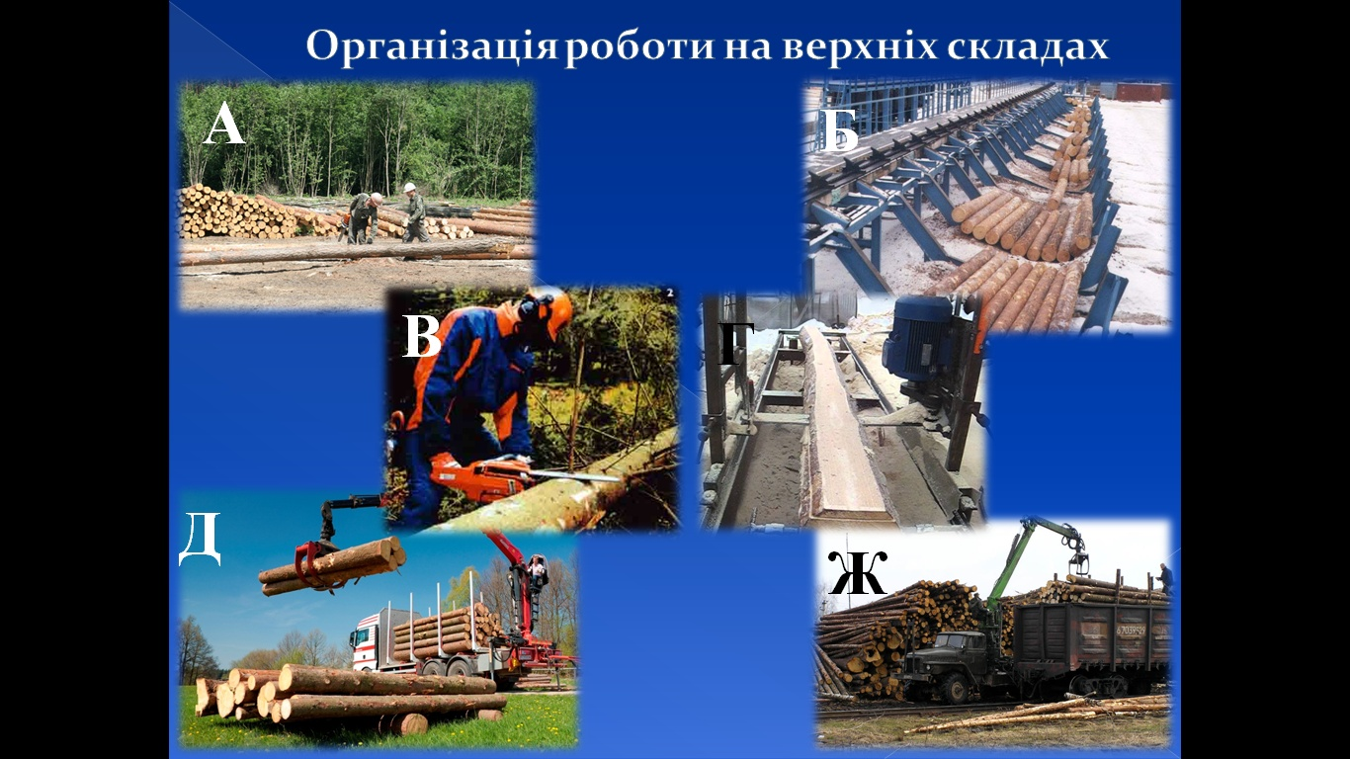

*Обговорення.*

*Відповідь учнів.*

Під верхнім складом розуміється лісонавантажувальний пункт, обладнаний технічними приладами для

А) Штабелювання сортиментів;

Б) сортування сортиментів;

В) розкряжування хлистів;

Д) навантаження сортиментів до відправки на нижні склади.

На верхніх складах не виконуються:

Г) Виробництво пиляної продукції;

Ж) відвантаження деревини для постачання замовникам.

***Викладач:*** Наступне завдання схоже до попереднього, та обрати необхідно роботи, які виконуються на нижніх складах.

**Слайд 8.**

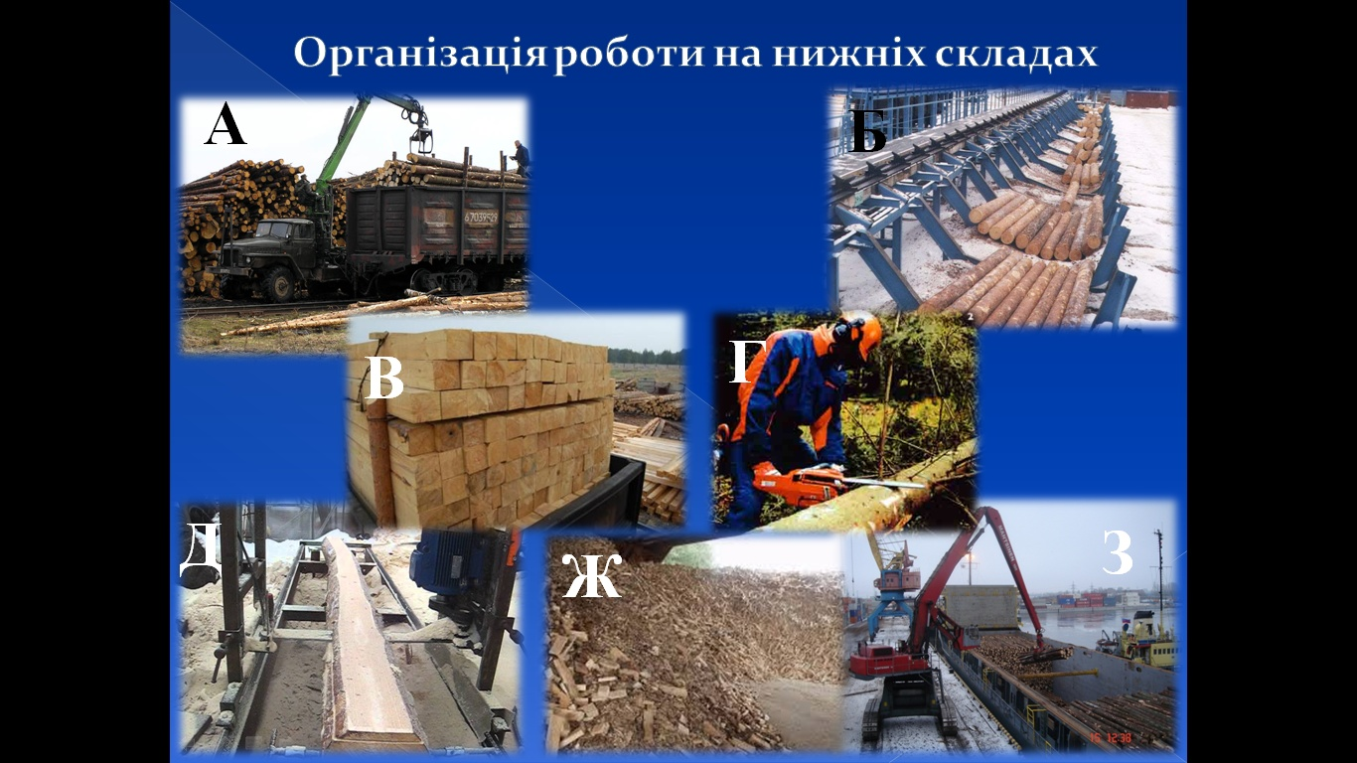

*Обговорення.*

*Відповідь учнів.*

Нижні склади призначені для прийому, зберігання і первинної обробки деревини, а також відвантаження готової продукції споживачам.

На нижніх складах виконуються такі роботи:

А) Відвантаження готової продукції споживачам для транспортування залізничною дорогою;

В) виробництво шпал;

Д) виробництво пиляної продукції;

Ж) переробка низькоякісної деревини;

З) Відвантаження готової продукції споживачам для транспортування водними шляхами;

На нижніх складах не виконуються:

Г) розкряжування хлистів;

Б) сортування деревини;

***Викладач:*** Як Ви вже бачити з слайду ми переходимо до (**Слайд 9)** Відведення хвойних насаджень на підсочку.

***Викладач:*** На екрані Ви бачите три ділянки, з насадженням сосни 5, 10, 15 років до рубки. Ваше завдання визначити, які ділянки можна призначати до підсочки, які ні. Чому?

**Слайд 10.**

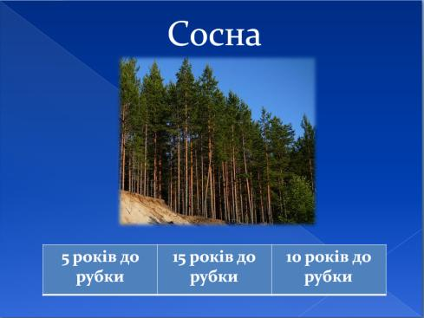

*Обговорення.*

*Відповідь учнів.*

* Соснові насадження призначаються до підсочки не раніше ніж за 10 років, призначення їх до рубки.

***Викладач:*** На екрані Ви бачите три ділянки, з насадженням ялини 1, 3, 10 років до рубки. Визначте, які ділянки можна призначати до підсочки, які ні. Чому?

**Слайд 11.**

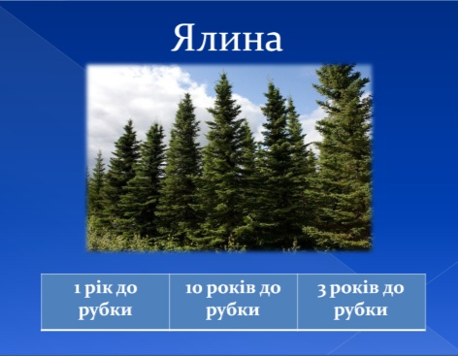

*Обговорення.*

*Відповідь учнів.*

* Ялина призначаються до підсочки не раніше ніж за 3 роки, призначення до рубки.

***Викладач:*** Аналогічне завдання з насадженнями модрини 3, 5, 10 років до рубки. Ваше завдання визначити, які ділянки можна призначати до підсочки, які ні. Чому?

**Слайд 12.**

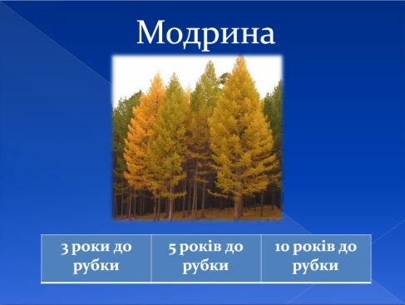

*Обговорення.*

*Відповідь учнів.*

* Насадження модрини призначаються до підсочки не раніше ніж за 5 років, призначення їх до рубки

***Викладач:*** На екрані Ви можете бачити дев’ять пасік з різними діаметрами стовбура. Ваше завдання призначити пасіки до підсочки.

**Слайд 13.**

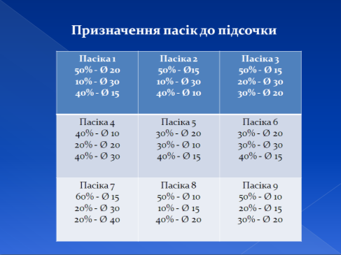

*Обговорення.*

*Відповідь учнів.*

До підсочки призначаються насадження в яких 40 і більше відсотків придатних для підсочки дерев.

Придатними для підсочки вважаються здорові екземпляри   
дерев діаметром 20 і більше сантиметрів, що не мають значних   
пошкоджень.

*Призначити:* Пасіки 1, 3, 4, 6, 7, 8.

*Не призначити:* Пасіки 2, 5, 9.

***Викладач:*** Продовжуючи тему підсочки хвойних насаджень Вам пропонується обрати методи для підсочки сосни.

**Слайд 14.**

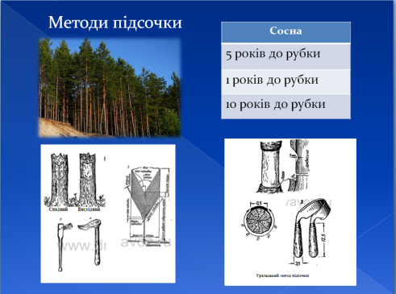

*Обговорення.*

*Відповідь учнів.*

Ялина призначаються до підсочки не раніше ніж за 3 роки, призначення до рубки.

Насадження модрини призначається до підсочки не раніше ніж за 5роки, призначення їх до рубки.

Соснові насадження призначається до підсочки не раніше ніж за 3 роки, призначення їх до рубки.

Спадний (з верху вниз)

Висхідний ( з низу в верх)

Уральський (рубка через 1-2 роки)

5, 10 років до рубки – Спадний або висхідний.

1 рік до рубки – уральський.

***Викладач:*** Що спільного між малюнками слайду.

**Слайд 15.**

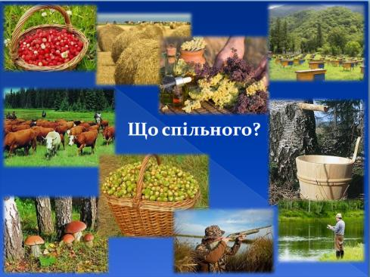

*Обговорення.*

*Відповідь учнів.*

***Викладач:*** Звичайно всі малюнки зображені на слайді відносяться до побічних лісових користувань. Пропоную вам коротко охарактеризувати їх.

**Слайд 16.**

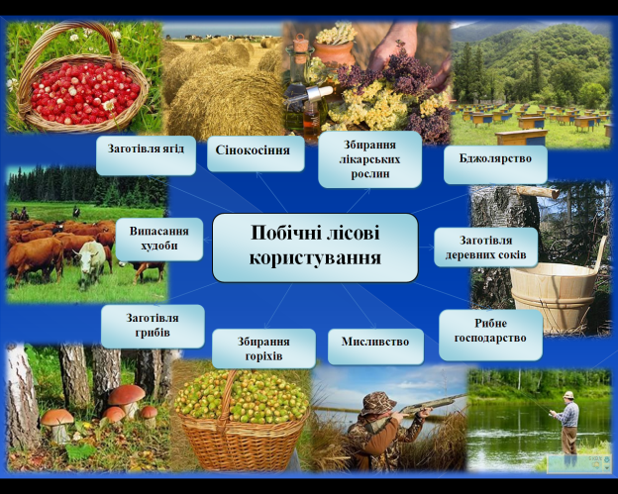

*Обговорення.*

*Відповідь учнів.*

***Викладач:*** На екрані зображено схему поперечного поділу хлиста, Вам необхідно дати назву його частинам.

**Слайд 17.**

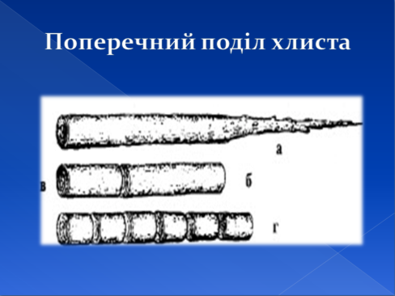

*Обговорення.*

*Відповідь учнів.*

а – хлист;

б – колода;

в – кряж;

г – чурбак.

***Викладач:*** Дайте назву видів лісових матеріалів, що зображені на екрані.

**Слайд 18.**

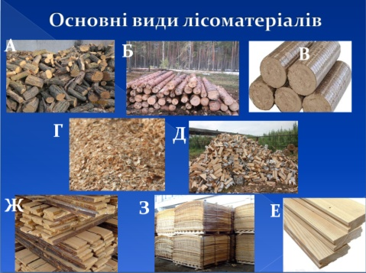

*Обговорення.*

*Відповідь учнів.*

А – Круглий сортимент, дрова;

Б – Круглий сортимент, ділова деревина;

В – Подрібнені матеріали (спресовані в брикети);

Г – Подрібнені матеріали.

Д – Колоті матеріали (дрова).

Ж – Пиляні матеріали;

З – Лущені матеріали;

Е – Стругані матеріали.

***ІV. Заключна частина.***

* Аналіз уроку;
* Оцінка роботи учнівського колективу та конкретних учнів.